Mobile Project

Technisch Ontwerp
By
Namen: Eefje Karremans, Jorden van Vegten, Liam Meijles Studiejaar: 2019-2020
Werkgroep: Groep 5
Projectleider: M. Boukiour
Inleverdatum:10/14/2019
Versie: 1.0
Inhoud
Klassen diagram 2
ERD 2

Klassen diagram

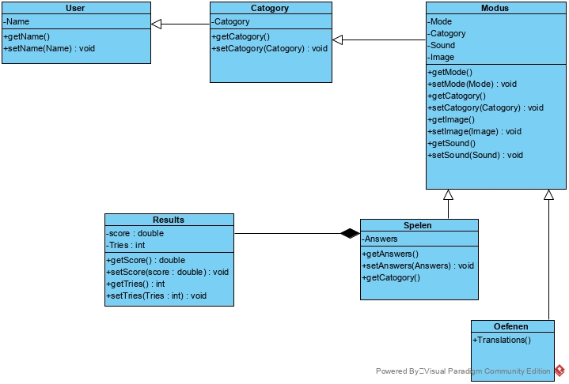

ERD

